**ТОМСКАЯ ОБЛАСТЬ ТОМСКИЙ РАЙОН**

**Муниципальное образование «Турунтаевское сельское поселение»**

ИНФОРМАЦИОННЫЙ БЮЛЛЕТЕНЬ

Периодическое официальное печатное издание, предназначенное для опубликования

правовых актов органов местного самоуправления Турунтаевского сельского поселения

и иной официальной информации

Издается с 2005 г. № 3 с. Турунтаево

01.02.2019

**МУНИЦИПАЛЬНОЕ ОБРАЗОВАНИЕ  
«ТУРУНТАЕВСКОЕ СЕЛЬСКОЕ ПОСЕЛЕНИЕ»**

**АДМИНИСТРАЦИЯ ТУРУНТАЕВСКОГО СЕЛЬСКОГО ПОСЕЛЕНИЯ**

**ПОСТАНОВЛЕНИЕ**

«28» января 2019 г. № 5

Об утверждении муниципального задания

муниципальному бюджетному учреждению

« Дом культуры с. Новоархангельское»

В соответствии со статьей 69.2 Бюджетного кодекса Российской Федерации, постановлением Администрации Турунтаевского сельского поселения от 02.03.2012г № 24 «Об утверждении порядка формирования муниципального задания в отношении муниципальных учреждений Турунтаевского сельского поселения и финансового обеспечения выполнения муниципального задания», на основании решения Совета Турунтаевского сельского поселения от 27.12.2018 № 54 «О бюджете Турунтаевского сельского поселения на 2019 год»,

**ПОСТАНОВЛЯЮ:**

1. Утвердить муниципальное задание муниципальному бюджетному учреждению «Дом культуры с. Новоархангельское» на период с 01.01.2019г по 31.12.2019г (далее МБУ «ДК с. Новоархангельское») согласно приложению 1.
2. Директору муниципального бюджетного учреждения «Дом культуры с. Новоархангельское» заключить Соглашение о порядке предоставления субсидий на финансовое обеспечение выполнения муниципального задания субсидии с Администрацией Турунтаевского сельского поселения по форме, утвержденной Администрацией Турунтаевского сельского поселения.
3. Директору МБУ «ДК с.Новоархангельское» размещать информацию о муниципальном бюджетном учреждении в соответствии с приказом Министерства финансов от 21.07.2011 № 86н и ст.32 федерального закона от12.01.1996 №7-ФЗ « О некоммерческих организациях» на официальном сайте в сети Интернет: [www.bus.gov.ru](http://www.bus.gov.ru).
4. Управляющему Делами Администрации Турунтаевского сельского поселения разместить настоящее распоряжение на сайте Турунтаевского сельского поселения в сети Интернет.
5. Настоящее постановление распространяется на правоотношения, возникшие с 1 января 2019 года.
6. Контроль за исполнением настоящего постановления оставляю за собой.

Глава Турунтаевского

сельского поселения С.В. Неверный

Е.А. Гладченко

947-186

Приложение к постановлению

Администрации Турунтаевского

сельского поселения от 28.01.2019г. № 5

УТВЕРЖДАЮ:

Глава поселения _____________ С.В. Неверный

« 28 » января 2019 г.

МУНИЦИПАЛЬНОЕ ЗАДАНИЕ №

1

|  |  |
| --- | --- |
|  | Коды |
| Форма по ОКУД | 0506001 |
| Дата | 28.01.2019 |
| по Сводному реестру | 693J0031 |
| По ОКВЭД | 90.04.3 |
| По ОКВЭД |  |
| По ОКВЭД |  |
|  |  |

на 2019 год

от « 28 » января 2019 г.

Наименование муниципального учреждения

Турунтаевского сельского поселения (обособленного подразделения)

**Муниципальное бюджетное учреждение «Дом культуры с.Новоархангельское»**

Виды деятельности муниципального учреждения Турунтаевского сельского поселения

(обособленного подразделения) Деятельность учреждений клубного типа: клубов, дворцов и домов культуры,

домов народного творчества.

Вид муниципального учреждения Турунтаевского сельского поселения

Учреждение клубного типа__________________________________________________________________

(указывается вид муниципального учреждения Турунтаевского сельского поселения из базового (отраслевого)

перечня)

ЧАСТЬ 1. Требования к оказанию муниципальных услуг

РАЗДЕЛ 1

|  |  |
| --- | --- |
| Код услугипо базовому(отраслевому)перечню | 949916О.99.0.ББ78АА00000 |

1. Наименование муниципальной услуги

**Организация деятельности клубных формирований и формирований самодеятельного**

**народного творчества (далее – формирование)**

2. Категории потребителей муниципальной услуги **Физические лица**

3. Показатели, характеризующие объем и (или) качество муниципальной услуги

3.1. Показатели, характеризующие качество муниципальной услуги 2

|  |  |  |  |  |  |  |  |  |  |  |
| --- | --- | --- | --- | --- | --- | --- | --- | --- | --- | --- |
| **Уникальный номер реестровой записи** | **Показатель, характеризующий содержание муниципальной услуги** | | | | | **Показатель, характеризующий условия (формы) оказания муниципальной услуги** | **Показатель качества муниципальной**  **услуги** | | | **Значение показателя качества муниципальной услуги** |
| **наименование показателя** | **единица измерения по ОКЕИ** | | **2019 год (очередной финансовый год)** |
| Наименование показателя | Наименование показателя | Наименование показателя | Наименование  показателя | Наименование показателя | Наименование показателя | наименование | код |
| 1 | 2 | 3 | 4 | 5 | 6 | 7 | 8 | 9 | 10 | 11 |
| 696544920334J0031091 | Организация и проведение массовых мероприятий культурной направленности (концерты, дискотеки, конкурсы, фестивали, смотры, гуляния, вечера и пр.) | Организация занятий в клубных формированиях | Содержание посетителей (предоставление помещения, персонала, материально-техническое обеспечение) | Составление исполнение годового плана общественно-значимых, культурно-массовых мероприятий, фестивалей и конкурсов | Материально-техническое, программно-методическое и аналитическое обеспечение мероприятий | Стационарные условия | Количество клубных формирований | единиц | 642 | 14 |
| Доля клубных формирований для детей и подростков от общего числа клубных формирований | процентов | 744 | 50 |

Допустимые (возможные) отклонения от установленных показателей качества муниципальной услуги, в пределах которых муниципальное задание считается выполненным (процентов) ___5 (пять)___

3.2 Показатели, характеризующие объем муниципальной услуги

|  |  |  |  |  |  |  |  |  |  |  |  |  |  |
| --- | --- | --- | --- | --- | --- | --- | --- | --- | --- | --- | --- | --- | --- |
| **Уникальный**  **номер**  **реестровой**  **записи** | **Показатель, характеризующий содержание муниципальной услуги** | | | | | **Показатель, характеризующий условия (формы) оказания муниципальной услуги** | **Показатель объема муниципальной услуги** | | | **Значение показателя объема муниципальной услуги** | | **Среднегодовой размер платы (цена, тариф)** | |
| **наименование показателя** | **единица измерения по ОКЕИ** | | **2019 год (очередной финансовый год)** | **-** | **2019 год (очередной финансовый год)** | **-** |
| **Наименование показателя** | **Наименование показателя** | **Наименование показателя** | **Наименование показателя** | **Наименование показателя** | **Наименование показателя** | **наименование** | **код** |
| **1** | **2** | **3** | **4** | **5** | **6** | **7** | **8** | **9** | **10** | **11** | **12** | **13** | **14** |
| 696544920334J0031091 | Организация и проведение массовых мероприятий культурной направленности (концерты, дискотеки, конкурсы, фестивали, смотры, гуляния, вечера и пр.) | Организация занятий в клубных формированиях | Содержание посетителей (предоставление помещения, персонала, материально-техническое обеспечение) | Составление исполнение годового плана общественно-значимых, культурно-массовых мероприятий, фестивалей и конкурсов | Материально-техническое, программно-методическое и аналитическое обеспечение мероприятий | Стационарные  условия | Количество посещений | человек | 792 | 3887 | - | нет | - |

Допустимые (возможные) отклонения от установленных показателей объема муниципальной услуги, в пределах которых муниципальное задание считается выполненным (процентов) ___5 (пять)____

4. Нормативные правовые акты, устанавливающие размер платы (цену, тариф) либо порядок ее установления:

Предельные цены (тарифы) на оплату муниципальной услуги в случаях, если законодательством Российской Федерации предусмотрено их оказание на платной основе, не установлены. Муниципальная услуга предоставляется бесплатно.

5. Порядок оказания муниципальной услуги

5.1. Нормативные правовые акты, регулирующие порядок оказания муниципальной услуги:

- Закон Российской Федерации от 09.10.1992 № 3612-I «Основы законодательства Российской Федерации о культуре» (с изменениями и дополнениями);

- Постановление Администрации Турунтаевского сельского поселения от 02.03.2012 года № 24 «Об утверждении порядка формирования муниципального задания в отношении муниципальных учреждений Турунтаевского сельского поселения и финансового обеспечения выполнения муниципального задания»);

-Устав МБУ «ДК. С. Новоархангельское»

5.2. Порядок информирования потенциальных потребителей муниципальной услуги

|  |  |  |
| --- | --- | --- |
| **Способ информирования** | **Состав размещаемой информации** | **Частота обновления информации** |
| **1** | **2** | **3** |
| Информационные стенды | - информация о режиме работы МБУ «ДК с. Новоархангельское», телефон учреждения;  - перечень услуг;  - стандарт качества муниципальной услуги. | По мере изменения данных |

|  |  |  |
| --- | --- | --- |
| Электронное информирование на официальном сайте Российской Федерации в сети Интернет для размещения информации о государственных (муниципальных) учреждениях (http://www.bus.gov.ru); | Согласно приказа Министерства финансов Российской Федерации от 21.07.2011 № 86н  «Об утверждении порядка предоставления информации муниципальным учреждением, ее размещения на официальном сайте в сети Интернет и ведения указанного сайта». | В порядке и в сроки, установленные приказами Федерального казначейства |

ЧАСТЬ 2. Контроль за выполнением муниципального задания и требования к отчетности

1. Основания для досрочного прекращения исполнения муниципального задания

- ликвидация МБУ «ДК с. Новоархангельское»;

- реорганизация МБУ «ДК с. Новоархангельское»;

- перераспределение полномочий, повлекшее исключение из компетенции МБУ «ДК с. Новоархангельское»;

полномочий по оказанию услуги (работы);

- исключение муниципальной услуги (работы) из перечня муниципальных услуг;

- иные основания, предусмотренные нормативными правовыми актами Российской Федерации.

2. Иная информация, необходимая для исполнения (контроля за исполнением) муниципального задания

3. Порядок контроля за исполнением муниципального задания

|  |  |  |
| --- | --- | --- |
| Формы контроля | Периодичность | Органы местного самоуправления Турунтаевского сельского поселения, осуществляющие контроль за оказанием услуги |
| 1 | 2 | 3 |
| Внешний контроль за полнотой и качеством исполнения муниципального задания в форме отчета | По мере поступления отчетности о выполнении муниципального задания | Администрация Турунтаевского сельского поселения |
| Контрольные мероприятия | - комплексные проверки не чаще 1-го раза в год;  - по мере необходимости (в случае поступления обоснованных жалоб от потребителей) по обращениям | Администрация Турунтаевского сельского поселения |

4. Требования к отчетности о выполнении муниципального задания:

4.1. Периодичность представления отчетов о выполнении муниципального задания: ежеквартально до 25 числа месяца, следующего за отчетным кварталом.

4.2. Сроки представления отчетов о выполнении муниципального задания: не позднее 5 числа месяца, следующего за отчетным, за четвертый квартал не позднее 15 января года, следующего за отчетным.

4.3. Иные требования к отчетности о выполнении муниципального задания: предоставление пояснительной записки.

5. Иные показатели, связанные с выполнением муниципального задания: не установлены.

**МУНИЦИПАЛЬНОЕ ОБРАЗОВАНИЕ  
«ТУРУНТАЕВСКОЕ СЕЛЬСКОЕ ПОСЕЛЕНИЕ»**

**АДМИНИСТРАЦИЯ ТУРУНТАЕВСКОГО СЕЛЬСКОГО ПОСЕЛЕНИЯ**

# Постановление

« 28 » января 2019г № 6

Об утверждении плана финансово-хозяйственной деятельности муниципального бюджетного учреждения «Дом культуры с. Новоархангельское» Турунтаевского сельского поселения

В соответствии с частью 14 статьи 33 Федерального закона от 08.05.2010 № 83-ФЗ "О внесении изменений в отдельные законодательные акты Российской Федерации в связи с совершенствованием правового положения государственных (муниципальных) учреждений", подпунктом 6 пункта 3.3 статьи 32 Федерального закона от 12.01.1996 № 7-ФЗ "О некоммерческих организациях", ст. 2 Федерального закона от 03.11.2006 № 174-ФЗ «Об автономных учреждениях», с Требованиями к плану финансово-хозяйственной деятельности государственного (муниципального) учреждения, утвержденными Приказом Министерства финансов Российской Федерации от 28.07.2010 № 81н, Постановлением Администрации Турунтаевского сельского поселения №54 от 16.05.2012г

**ПОСТАНОВЛЯЮ:**

1. Утвердить план финансово-хозяйственной деятельности Муниципального бюджетного учреждения « Дом культуры с. Новоархангельское» Турунтаевского сельского поселения, на период 01.01.2019г. по 31.12.2019г. согласно

приложению 1

2. Директору МБУ «ДК с. Новоархангельское» Пузановой Н.П.

- размещать информацию о плане финансово-хозяйственной деятельности в сети Интернет: [www.bus.gov.ru](http://www.bus.gov.ru).

3. Разместить настоящее постановление на сайте поселения в сети Интернет.

4. Контроль за исполнением настоящего постановления оставляю за собой.

Глава Турунтаевского

сельского поселения С.В. Неверный

Приложение1 к Порядку

составления и утверждения плана

финансово-хозяйственной деятельности

муниципального бюджетного

(автономного) учреждения

УТВЕРЖДАЮ

Глава Турунтаевского сельского поселения

(наименование должности лица, утверждающего документ)

______________________________С.В. Неверный

(подпись) (расшифровка подписи)

«28» января 2019г

**План финансово-хозяйственной деятельности**

**Муниципального бюджетного учреждения «Дом культуры с. Новоархангельское»**

**на период с 01.01.2019г. по 31.12.2019 год**

|  |  |
| --- | --- |
|  | КОДЫ |
| Форма по  КФД |  |
| от "28" января 2019г. Дата | 28.01.2019 |
|  |  |
| **Муниципальное бюджетное учреждение «Дом культуры**  **с. Новоархангельское»** по ОКПО | 97589175 |
| Наименование муниципального бюджетного учреждения |  |
| ИНН/КПП | 7014047234  701401001 |
| Единица измерения по ОКЕИ | 383 |

**Администрация Турунтаевского сельского поселения**

Наименование органа, осуществляющего функции и полномочия учредителя

**634564, Томская обл., Томский р-н, с. Новоархангельское, ул. Советская,55**

Адрес фактического местонахождения муниципального бюджетного учреждения

I. Сведения о деятельности муниципального бюджетного учреждения

(далее - учреждение)

**1.1.** **Цели деятельности учреждения**. Основными целями создания  МБУ «ДК с. Новоархангельское » являются:

1.1.1. организация досуга и приобщения жителей Турунтаевского сельского поселения к творчеству, культурному развитию и самообразованию, любительскому искусству и ремеслам;

1.1.2. развитие культурной деятельности на территории Турунтаевского сельского поселения, удовлетворение культурных потребностей населения в продукции, работах и услугах в области культуры в различных формах;

1.1.3. привлечение населения к активным занятиям физической культуры и спортом, приобретение соревновательного опыта.

**1.2. Виды деятельности учреждения, относящиеся к его основным видам деятельности в соответствии с уставом учреждении**:

1.2.1. создание условий для организации досуга;

II. Показатели финансового состояния учреждения

|  |  |
| --- | --- |
| Наименование показателя | Сумма в  тыс. руб. |
| 1. Нефинансовые активы, всего | 5201167,77 |
| из них: |  |
| 1.1. Общая балансовая стоимость недвижимого муниципального  имущества, всего | 3572454,48 |
| в том числе: |  |
| 1.1.1. Стоимость имущества, закрепленного собственником  имущества за учреждением на праве оперативного управления | 3572454,48 |
| 1.1.2. Стоимость имущества, приобретенного учреждением за счет  выделенных собственником имущества средств |  |
| 1.1.3. Стоимость имущества, приобретенного учреждением за счет  доходов, полученных от платной и иной приносящей доход  деятельности |  |
| 1.1.4. Остаточная стоимость недвижимого муниципального  имущества | 437686,57 |
| 1.2. Общая балансовая стоимость движимого муниципального  имущества, всего | 1628713,29 |
| в том числе: |  |
| 1.2.1. Общая балансовая стоимость особо ценного движимого  имущества | 952118,29 |
| 1.2.2. Остаточная стоимость особо ценного движимого имущества | 79925,74 |
| II. Финансовые активы, всего | 144472,57 |
| из них: |  |
| 2.1. Дебиторская задолженность по доходам |  |
| 2.2. Дебиторская задолженность по расходам |  |
| III. Обязательства, всего |  |
| из них: |  |
| 3.1. Просроченная кредиторская задолженность |  |
| 3.2. Кредиторская задолженность по расчетам с поставщиками и  подрядчиками за счет средств местного бюджета |  |
| 3.3. Кредиторская задолженность по расчетам с поставщиками и  подрядчиками за счет доходов, полученных от платной и иной  приносящей доход деятельности |  |

III. Показатели по поступлениям

и выплатам (расходам) учреждения

1. За счет субсидии на выполнение муниципального задания

|  |  |  |  |
| --- | --- | --- | --- |
| Наименование показателя | КОСГУ | Всего | В том числе: |
| Операции по  лицевым  счетам,  открытым в  финансовом органе, органах федерального казначейства |
| Остаток средств на  начало планируемого года |  | **143024,38** | **143024,38** |
| Поступления, всего: |  | 3103600,00 | 3103600,00 |
| в том числе: |  |  |  |
| Субсидии на выполнение  муниципального задания  (Создание условий для организации досуга) |  | **2787200,00** | **2787200,00** |
| Остаток средств на  конец планируемого года |  | 0,00 | 0,00 |
| Выплаты (расходы), всего: | 900 | **3248072,57** | **3248072,57** |
| в том числе: |  |  |  |
| Оплата труда и начисления на  выплаты по оплате труда, всего: | 210 | **2241150,00** | **2241150,00** |
| из них: |  |  |  |
| Заработная плата | 211 | 1731500,00 | 1731500,00 |
| Прочие выплаты | 212 |  |  |
| Начисления на выплаты по оплате  труда | 213 | 509650,00 | 509650,00 |
| Оплата работ, услуг, всего | 220 | **589950,00** | **589950,00** |
| из них: |  |  |  |
| Услуги связи | 221 | 88600,00 | 88600,00 |
| Транспортные услуги | 222 |  |  |
| Коммунальные услуги | 223 | 415350,00 | 415350,00 |
| Арендная плата за пользование  имуществом | 224 |  |  |
| Услуги по содержанию имущества | 225 | 76000,00 | 76000,00 |
| Прочие работы, услуги | 226 | 10000,00 | 10000,00 |
| Безвозмездные перечисления  организациям, всего | 240 |  |  |
| из них: |  |  |  |
| Безвозмездные перечисления  организациям | 241 |  |  |
| Социальное обеспечение, всего | 260 |  |  |
| из них: |  |  |  |
| Пособия по социальной помощи  населению | 262 |  |  |
| Прочие расходы | 290 | 0,00 | 0,00 |
| Поступления нефинансовых активов,  всего | 300 |  |  |
| из них: |  |  |  |
| Увеличение стоимости основных  средств | 310 |  |  |
| Увеличение стоимости  нематериальных активов | 320 |  |  |
| Увеличение стоимости  непроизводственных активов | 330 |  |  |
| Увеличение стоимости материальных  запасов | 340 | 16100,00 | 16100,00 |

2. За счет приносящей доход деятельности

|  |  |  |  |
| --- | --- | --- | --- |
| Наименование показателя | КОСГУ | Всего | В том числе: |
| Операции по  лицевым  счетам,  открытым в  финансовом органе, органах федерального казначейства |
| Остаток средств на  начало планируемого года |  |  |  |
| Поступления, всего: |  |  |  |
| в том числе: |  |  |  |
| Поступления от оказания учреждением услуг (выполнения работ)… |  |  |  |
| Поступления от иной приносящей доход деятельности |  |  |  |
| Поступления от сдачи в аренду имущества |  |  |  |
| ……….. |  |  |  |
| Остаток средств на  конец планируемого года |  |  |  |
| Выплаты (расходы), всего: | 900 |  |  |
| в том числе: |  |  |  |
| Оплата труда и начисления на  выплаты по оплате труда, всего: | 210 |  |  |
| из них: |  |  |  |
| Заработная плата | 211 |  |  |
| Прочие выплаты | 212 |  |  |
| Начисления на выплаты по оплате  труда | 213 |  |  |
| Оплата работ, услуг, всего | 220 |  |  |
| из них: |  |  |  |
| Услуги связи | 221 |  |  |
| Транспортные услуги | 222 |  |  |
| Коммунальные услуги | 223 |  |  |
| Арендная плата за пользование  имуществом | 224 |  |  |
| Услуги по содержанию имущества | 225 |  |  |
| Прочие работы, услуги | 226 |  |  |
| Безвозмездные перечисления  организациям, всего | 240 |  |  |
| из них: |  |  |  |
| Безвозмездные перечисления  организациям | 241 |  |  |
| Социальное обеспечение, всего | 260 |  |  |
| из них: |  |  |  |
| Пособия по социальной помощи  населению | 262 |  |  |
| Прочие расходы | 290 |  |  |
| Поступления нефинансовых активов,  всего | 300 |  |  |
| из них: |  |  |  |
| Увеличение стоимости основных  средств | 310 |  |  |
| Увеличение стоимости  нематериальных активов | 320 |  |  |
| Увеличение стоимости  непроизводственных активов | 330 |  |  |
| Увеличение стоимости материальных  запасов | 340 |  |  |

3. За счет целевых субсидий

|  |  |  |  |
| --- | --- | --- | --- |
| Наименование показателя | КОСГУ | Всего | В том числе: |
| Операции по  лицевым  счетам,  открытым в  финансовом органе, органах федерального казначейства |
| Остаток средств на  начало планируемого года |  | 1448,19 | 1448,19 |
| Поступления, всего: |  | 316400,00 | 316400,00 |
| в том числе: |  |  |  |
| Целевые субсидии на достижение целевых показателей по плану мероприятий «дорожная карта» |  |  |  |
| Целевые субсидии на обеспечение условий для развития физической культуры и массового спорта |  | 271000,00 | 271000,00 |
| Целевые субсидии на оплату труда в части выплаты надбавок спец и рук |  | 45400,00 | 45400,00 |
| Остаток средств на  конец планируемого года |  | 1448,19 | 1448,19 |
| Выплаты (расходы), всего: | 900 | 316400,00 | 316400,00 |
| в том числе: |  |  |  |
| Оплата труда и начисления на  выплаты по оплате труда, всего: | 210 | 286400,00 | 286400,00 |
| из них: |  |  |  |
| Заработная плата | 211 | 220000,00 | 220000,00 |
| Прочие выплаты | 212 |  |  |
| Начисления на выплаты по оплате  труда | 213 | 66400,00 | 66400,00 |
| Оплата работ, услуг, всего | 220 | 30000,00 | 30000,00 |
| из них: |  |  |  |
| Услуги связи | 221 |  |  |
| Транспортные услуги | 222 |  |  |
| Коммунальные услуги | 223 |  |  |
| Арендная плата за пользование  имуществом | 224 |  |  |
| Услуги по содержанию имущества | 225 |  |  |
| Прочие работы, услуги | 226 |  |  |
| Безвозмездные перечисления  организациям, всего | 240 |  |  |
| из них: |  |  |  |
| Безвозмездные перечисления  организациям | 241 |  |  |
| Социальное обеспечение, всего | 260 |  |  |
| из них: |  |  |  |
| Пособия по социальной помощи  населению | 262 |  |  |
| Прочие расходы | 290 |  |  |
| Поступления нефинансовых активов,  всего | 300 | 30000,00 | 30000,00 |
| из них: |  |  |  |
| Увеличение стоимости основных  средств | 310 | 30000,00 | 30000,00 |
| Увеличение стоимости  нематериальных активов | 320 |  |  |
| Увеличение стоимости  непроизводственных активов | 330 |  |  |
| Увеличение стоимости материальных  запасов | 340 |  |  |

4. За счет бюджетных инвестиций

|  |  |  |  |
| --- | --- | --- | --- |
| Наименование показателя | КОСГУ | Всего | В том числе: |
| Операции по  лицевым  счетам,  открытым в  финансовом органе, органах федерального казначейства |
| Остаток средств на  начало планируемого года |  |  |  |
| Поступления, всего: |  |  |  |
| в том числе: |  |  |  |
| Бюджетные инвестиции |  |  |  |
| ……………… |  |  |  |
| Остаток средств на  конец планируемого года |  |  |  |
| Выплаты (расходы), всего: | 900 |  |  |
| в том числе: |  |  |  |
| Оплата труда и начисления на  выплаты по оплате труда, всего: | 210 |  |  |
| из них: |  |  |  |
| Заработная плата | 211 |  |  |
| Прочие выплаты | 212 |  |  |
| Начисления на выплаты по оплате  труда | 213 |  |  |
| Оплата работ, услуг, всего | 220 |  |  |
| из них: |  |  |  |
| Услуги связи | 221 |  |  |
| Транспортные услуги | 222 |  |  |
| Коммунальные услуги | 223 |  |  |
| Арендная плата за пользование  имуществом | 224 |  |  |
| Услуги по содержанию имущества | 225 |  |  |
| Прочие работы, услуги | 226 |  |  |
| Безвозмездные перечисления  организациям, всего | 240 |  |  |
| из них: |  |  |  |
| Безвозмездные перечисления  организациям | 241 |  |  |
| Социальное обеспечение, всего | 260 |  |  |
| из них: |  |  |  |
| Пособия по социальной помощи  населению | 262 |  |  |
| Прочие расходы | 290 |  |  |
| Поступления нефинансовых активов,  всего | 300 |  |  |
| из них: |  |  |  |
| Увеличение стоимости основных  средств | 310 |  |  |
| Увеличение стоимости  нематериальных активов | 320 |  |  |
| Увеличение стоимости  непроизводственных активов | 330 |  |  |
| Увеличение стоимости материальных  запасов | 340 |  |  |

Руководитель ___________Н.П. Пузанова

(подпись) (расшифровка подписи)

Ведущий бухгалтер __________ В.В. Романова

(подпись) (расшифровка подписи)

Исполнитель ___________Е.А. Гладченко

(подпись) (расшифровка подписи)

тел_______________ «28 » января 2019г.

**МУНИЦИПАЛЬНОЕ ОБРАЗОВАНИЕ  
«ТУРУНТАЕВСКОЕ СЕЛЬСКОЕ ПОСЕЛЕНИЕ»**

**АДМИНИСТРАЦИЯ ТУРУНТАЕВСКОГО СЕЛЬСКОГО ПОСЕЛЕНИЯ**

**ПОСТАНОВЛЕНИЕ**

«28» января 2019 г. № 7

с. Турунтаево

Об утверждении значений базовых нормативов затрат

и нормативных затрат на оказание

муниципальных услуг, включенных

в отраслевой перечень муниципальных услуг

и работ, оказываемых и выполняемых

муниципальным бюджетным

учреждением «Дом культуры с. Новоархангельское»

В целях обеспечения расчета объемов финансового обеспечения выполнения муниципальных заданий на оказание муниципальных услуг, включенных в отраслевой перечень муниципальных услуг и работ, оказываемых и выполняемых муниципальными бюджетными учреждениями муниципального образования «Турунтаевское сельское поселение» утвержденный постановлением Администрации Турунтаевского сельского поселения от 26.01.2017 № 2 «Об утверждении порядка определения базовых нормативов затрат на оказание муниципальных услуг (выполнение работ) муниципальными учреждениями, в отношении которых Администрация Турунтаевского сельского поселения выполняет функции и полномочия учредителя»

ПОСТАНОВЛЯЮ:

1. Утвердить значения базовых нормативов затрат и нормативных затрат на оказание муниципальных услуг, включенных в отраслевой перечень муниципальных услуг и работ, оказываемых и выполняемых муниципальным бюджетным учреждением «Дом культуры с.Новоархангельское» на 2019 год согласно приложению 1.
2. Настоящее постановление вступает в силу с момента подписания и распространяет свое действие на правоотношения возникшие с 01 января 2019 года.
3. Контроль за исполнением настоящего постановления оставляю за собой.

Глава Турунтаевского

сельского поселения С.В. Неверный

Приложение № 1

к постановлению Администрации

Турунтаевского сельского поселения

от 28.01.2019г. № 7

**Значения базовых нормативов затрат на оказание муниципальных услуг муниципальными учреждениями культуры муниципального образование «Турунтаевское сельское поселение» и корректирующие коэффициенты на 2019 год**

1. Значения базовых нормативов затрат на оказание муниципальных услуг МБУ «ДК с.Новоархангельское»

|  |  |  |  |  |  |  |  |
| --- | --- | --- | --- | --- | --- | --- | --- |
| N п/п | Наименование муниципальной услуги (работы)/содержание муниципальной услуги (работы) в соответствии с ведомственным перечнем | Уникальный номер реестровой записи базового (отраслевого) перечня муниципальной услуг и работ | Единица измерения | Значение показателя затрат, связанных с оказанием муниципальной услуги (выполнением работы) (П) | в том числе: | | |
| затраты на оплату труда с начислениями на выплаты по оплате труда работников, непосредственно связанных с оказанием муниципальной услуги | Затраты на оплату труда с начислениями на выплаты по оплате труда работников, которые не принимают непосредственного участия в оказании муниципальной услуги | затраты на коммунальные услуги и содержание недвижимого имущества |
| 1. | Организация деятельности клубных формирований и формирований самодеятельного народного творчеств | 696544920334J0031091 | руб. в год | 2787200,00 | 1361108,66 | 916441,34 | 509650,00 |

Приложение № 2

к постановлению Администрации

Турунтаевского сельского поселения

от 28.01.2019г. № 7

**Значения нормативных затрат на оказание муниципальных услуг муниципальными учреждениями культуры муниципального образование «Турунтаевское сельское поселение» на 2019 год.**

|  |  |  |  |  |
| --- | --- | --- | --- | --- |
| Наименование муниципального учреждения культуры | Наименование муниципальной услуги (работы) | Базовые нормативы затрат на оказание услуг (выполнение работ), руб. | Значение корректирующего коэффициента | Значение нормативных затрат, руб. |
| Муниципальное бюджетное учреждение «Дом культуры с.Новоархангельское»  (МБУ «ДК с.Новоархангельское») |  |  |  |  |
| Организация деятельности клубных формирований и формирований самодеятельного народного творчества | 2787200,00 | 1 | 2787200,00 |

Значения корректирующего коэффициента к базовым нормативам затрат на оказание муниципальной услуги МБУ «ДК с.Новоархангельское» применять равное 1.

МУНИЦИПАЛЬНОЕ ОБРАЗОВАНИЕ  
«ТУРУНТАЕВСКОЕ СЕЛЬСКОЕ ПОСЕЛЕНИЕ»

АДМИНИСТРАЦИЯ ТУРУНТАЕВСКОЕ СЕЛЬСКОГО ПОСЕЛЕНИЯ

ПОСТАНОВЛЕНИЕ

« 28 » января 2019 г. № 8

с. Турунтаево

О местах (площадках) накопления твердых коммунальных отходов на территории муниципального образования «Турунтаевское сельское поселение»

В соответствии с пунктом 4 статьи 134 Федерального закона от 24 июня 1998 года № 89-ФЗ «Об отходах производства и потребления», пунктами 4 и 22 Правил обустройства мест (площадок) накопления твердых коммунальных отходов и ведения их реестра, утвержденных постановлением Правительства Российской Федерации от 31.08.2018 № 1039

ПОСТАНОВЛЯЮ:

1.Определить схему размещения мест (площадок) накопления твердых коммунальных отходов на территории муниципального образования «Турунтаевское сельское поселение» согласно приложению 1 к настоящему постановлению.

2.Установить:

1) Форму заявки о согласовании с органом местного самоуправления создания места (площадки) накопления твердых коммунальных отходов согласно приложению 2 к настоящему постановлению;

2) Форму заявки о включении в реестр мест (площадок) накопления твердых коммунальных отходов сведений о месте (площадке) накопления твердых коммунальных отходов согласно приложению 3 к настоящему постановлению.

3. Опубликовать настоящее постановление в Информационном бюллетене Турунтаевского сельского поселения и разместить на официальном сайте муниципального образования «Турунтаевское сельское поселение» в сети Интернет (<http://turuntaevo.tomsk.ru>).

4. Контроль за исполнением данного постановления оставляю за собой.

Глава Турунтаевского сельского поселения С.В. Неверный

Приложение № 1 к постановлению

Администрации Турунтаевского сельского поселения

28.01.2019 г № 8

Схемы размещения мест (площадок) накопления твердых коммунальных отходов на территории муниципального образования «Турунтаевское сельское поселение»

с. Турунтаево

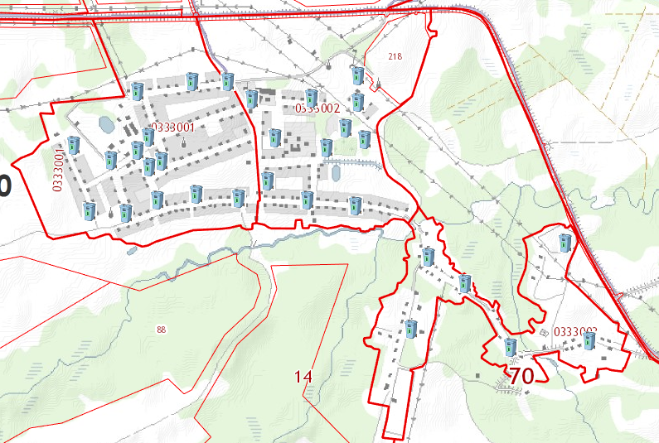

 - обозначение мест (площадок) накопления твердых коммунальных отходов (ТКО)

д. Спасо-Яйское

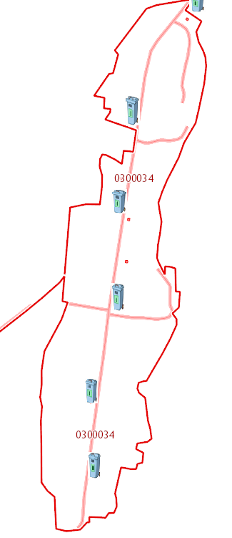

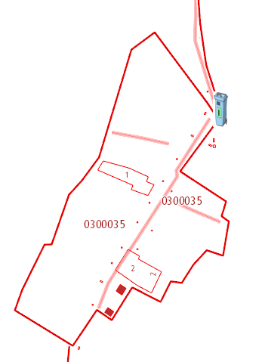 д. Суетиловка

 - обозначение мест (площадок) накопления твердых коммунальных отходов (ТКО)

д. Перовка

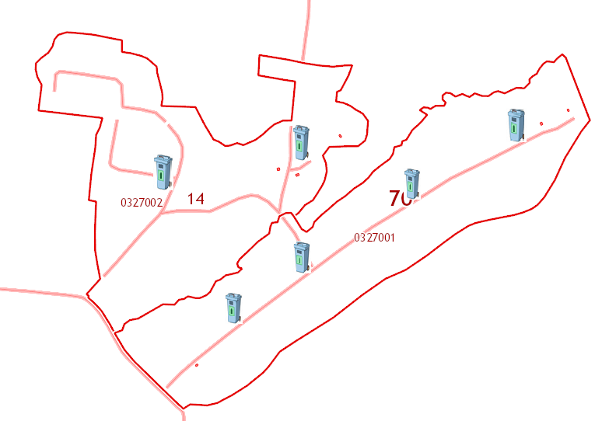

 - обозначение мест (площадок) накопления твердых коммунальных отходов (ТКО)

д. Подломск

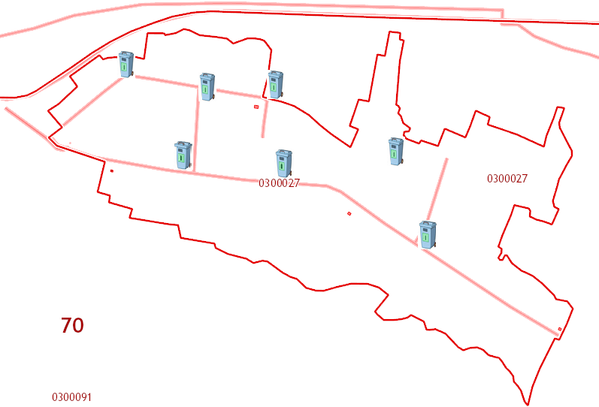

 - обозначение мест (площадок) накопления твердых коммунальных отходов (ТКО)

д. Халдеево

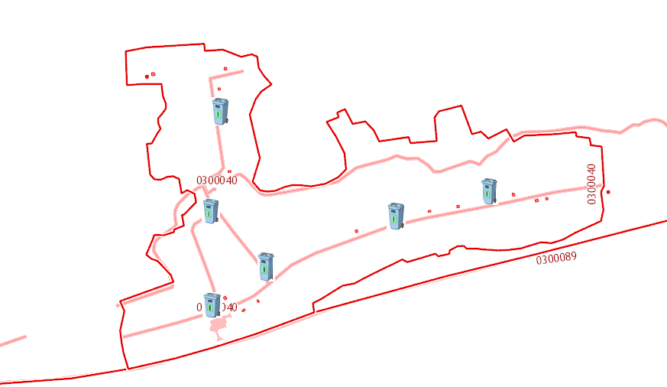

 - обозначение мест (площадок) накопления твердых коммунальных отходов (ТКО)

с. Новоархангельское

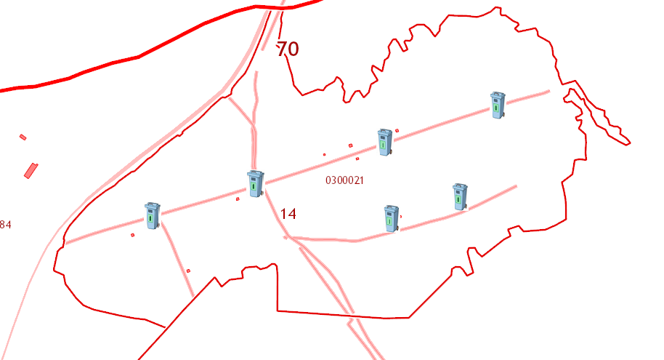

 - обозначение мест (площадок) накопления твердых коммунальных отходов (ТКО)

д. Горьковка

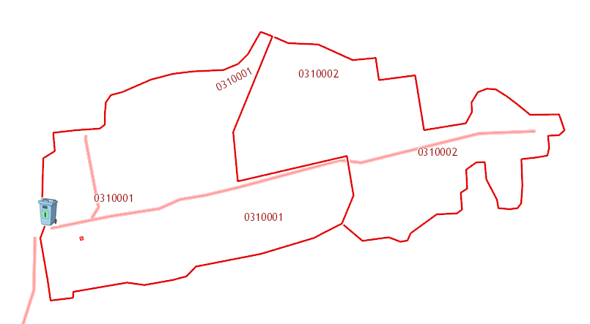

 - обозначение мест (площадок) накопления твердых коммунальных отходов (ТКО)

Приложение № 2

к постановлению Администрации Турунтаевского сельского поселения

от 28.01.2019 № 8

Форма

В Администрацию Турунтаевского

сельского поселения

от_______________________________________

(для юридических лиц, в том числе органов государственной

власти и местного самоуправления, - полное наименование и

основной государственный регистрационный номер записи в

Едином государственном реестре юридических лиц,

фактический адрес;для индивидуальных предпринимателей –

фамилия, имя, отчество (последнее – при наличии),

основной государственный регистрационный номер записи

в Едином государственном реестре индивидуальных

предпринимателей, адрес регистрации по месту жительства;

для физических лиц - фамилия, имя, отчество (последнее – при

наличии), серия, номер и дата выдачи паспорта или иного

документа, удостоверяющего личность в соответствии

с законодательством Российской Федерации,

адрес регистрации по месту жительства, контактные данные)

ЗАЯВКА

о согласовании с органом местного самоуправления создания места (площадки) накопления твердых коммунальных отходов

# Прошу согласовать создание места (площадки) накопления твердых коммунальных отходов в___________________________________________________________

# (указать населенный пункт муниципального образования)

_____________________________________________________________________________________________________.

(адрес и (или) географические координаты места (площадки) накопления твердых коммунальных отходов)

Данные о технических характеристиках места (площадки) накопления твердых коммунальных отходов:

____________________________________________________________________________________________.

(сведения об используемом покрытии, площади, количестве размещенных и планируемых к размещению контейнеров и бункеров с указанием их объема)

Данные о собственнике места (площадки) накопления твердых коммунальных отходов:

_____________________________________________________________________________.

(для юридических лиц, в том числе органов государственной власти и местного самоуправления, - полное наименование и основной государственный регистрационный номер записи в Едином государственном реестре юридических лиц, фактический адрес;

для индивидуальных предпринимателей - фамилия, имя, отчество (последнее – при наличии), основной государственный регистрационный номер записи в Едином государственном реестре индивидуальных предпринимателей, адрес регистрации по месту жительства;

для физических лиц - фамилия, имя, отчество (последнее – при наличии), серия, номер и дата выдачи паспорта или иного документа, удостоверяющего личность в соответствии с законодательством Российской Федерации, адрес регистрации по месту жительства, контактные данные)

Данные об источниках образования твердых коммунальных отходов, которые складируются в месте (на площадке) накопления твердых коммунальных отходов:

____________________________________________________________________________________ (сведения об одном или нескольких объектах капитального строительства, территории (части территории) поселения, при осуществлении деятельности на которых у физических и юридических лиц образуются твердые коммунальные отходы, складируемые в месте (на площадке) накопления твердых коммунальных отходов)

___________________ ___________________ __________________

дата подачи заявки подпись заявителя расшифровка подписи

Приложение № 3

к постановлению Администрации Турунтаевского сельского поселения

от 28.01.2019 № 8

Форма

В Администрацию Турунтаевского

сельского поселения

от___________________________________

(для юридических лиц, в том числе органов государственной

власти и местного самоуправления, - полное наименование и

основной государственный регистрационный номер записи в

Едином государственном реестре юридических лиц,

фактический адрес; для индивидуальных предпринимателей –

фамилия, имя,отчество (последнее – при наличии),

основной государственный регистрационный номер записи

в Едином государственном реестре индивидуальных

предпринимателей, адрес регистрации по месту жительства;

для физических лиц - фамилия, имя, отчество (последнее – при

наличии), серия, номер и дата выдачи паспорта или иного

документа, удостоверяющего личность в соответствии

с законодательством Российской Федерации,

адрес регистрации по месту жительства, контактные данные)

ЗАЯВКА

о включении в реестр мест (площадок) накопления твердых коммунальных отходов сведений о месте (площадке) накопления твердых коммунальных отходов

# Прошу включить в реестр мест (площадок) накопления твердых коммунальных отходов сведения о следующем месте (площадке) накопления твердых коммунальных отходов:

1. Данные о нахождении места (площадки) накопления твердых коммунальных отходов:

# _____________________________________________________________________________.

(адрес и (или) географические координаты места (площадки) накопления твердых коммунальных отходов)

2. Данные о технических характеристиках места (площадки) накопления твердых коммунальных отходов:

____________________________________________________________________________________________.

(сведения об используемом покрытии, площади, количестве размещенных и планируемых к размещению контейнеров и бункеров с указанием их объема)

3. Данные о собственнике места (площадки) накопления твердых коммунальных отходов:

_____________________________________________________________________________.

(для юридических лиц, в том числе органов государственной власти и местного самоуправления, - полное наименование и основной государственный регистрационный номер записи в Едином государственном реестре юридических лиц, фактический адрес;

для индивидуальных предпринимателей - фамилия, имя, отчество (последнее – при наличии), основной государственный регистрационный номер записи в Едином государственном реестре индивидуальных предпринимателей, адрес регистрации по месту жительства;

для физических лиц - фамилия, имя, отчество (последнее – при наличии), серия, номер и дата выдачи паспорта или иного документа, удостоверяющего личность в соответствии с законодательством Российской Федерации, адрес регистрации по месту жительства, контактные данные)

4. Данные об источниках образования твердых коммунальных отходов, которые складируются в месте (на площадке) накопления твердых коммунальных отходов:

_____________________________________________________________________________.

(сведения об одном или нескольких объектах капитального строительства, территории (части территории) поселения, при осуществлении деятельности на которых у физических и юридических лиц образуются твердые коммунальные отходы, складируемые в месте (на площадке) накопления твердых коммунальных отходов)

5. Создание места (площадки) накопления твердых коммунальных отходов согласовано

_____________________________________________________________________________

указать дату, номер решения уполномоченного органа местного самоуправления

___________________ __________________ __________________

дата подачи заявки подпись заявителя расшифровка подписи

МУНИЦИПАЛЬНОЕ ОБРАЗОВАНИЕ  
«ТУРУНТАЕВСКОЕ СЕЛЬСКОЕ ПОСЕЛЕНИЕ»

АДМИНИСТРАЦИЯ ТУРУНТАЕВСКОГО СЕЛЬСКОГО ПОСЕЛЕНИЯ

# ПОСТАНОВЛЕНИЕ

« 31 » января 2019 г. № 9

с. Турунтаево

О стоимости услуг, предоставляемых

согласно гарантированному перечню

услуг по погребению на 2019 год

В соответствии с Федеральным законом от 12 января 1996 года № 8-ФЗ «О погребении

и похоронном деле», Законом Томской области от 12 января 2005 года № 6-ОЗ «О погребении

и похоронном деле в Томской области», постановлением Администрации Томской области от

15 октября 2015 года № 761-ра «Об организации согласования стоимости услуг,

предоставляемых согласно гарантированному перечню услуг по погребению»

**ПОСТАНОВЛЯЮ:**

1. Утвердить и ввести в действие с 01.02.2019 стоимость услуг, предоставляемых согласно гарантированному перечню услуг по погребению супругу , близким родственникам, иным родственникам, законному представителю или иному лицу, взявшему на себя обязанность осуществить погребение умершего согласно приложению № 1.

2. Утвердить и ввести в действие с 01.02.2019 стоимость услуг, предоставляемых согласно гарантированному перечню услуг по погребению в случае отсутствия супруга, близких родственников, иных родственников либо законного представителя умершего или при невозможности осуществить ими погребение, а также при отсутствии иных лиц, взявших на себя обязанность осуществить погребение, погребение умершего на дому, на улице или в ином месте после установления органами внутренних дел его личности согласно приложению № 2.

3. Постановления Администрации Турунтаевского сельского поселения от 01.02.2018 № 15

«Об установлении стоимости услуг, предоставляемых согласно гарантированному перечню

услуг по погребению на 2018 год», от 05.04.2018 № 36 «О внесении изменений в

постановление Администрации Турунтаевского сельского поселения от 01.02.2018 № 15

«О стоимости услуг, предоставляемых согласно гарантированному перечню услуг по

погребению на 2018 год» признать утратившими силу с 31.01.2019 г.

4. Настоящее постановление распространяется на правоотношения, возникшие с 1 февраля 2019 года без окончания срока действия.

5. Опубликовать настоящее постановление в официальном печатном издании «Информационный бюллетень» и разместить на официальном сайте муниципального образования «Турунтаевское сельское поселение»

Глава Турунтаевского сельского поселения С.В. Неверный

Приложение N 1

к постановлению Администрации

Турунтаевского сельского поселения

от 31.01.2019 № 9

Стоимость услуг,

предоставляемых согласно гарантированному перечню услуг по погребению супругу, близким родственникам, иным родственникам, законному представителю или иному лицу, взявшему на себя обязанность осуществить погребение умершего

|  |  |  |
| --- | --- | --- |
| № п/п | Наименование услуг | Стоимость услуг  (руб.) |
| 1 | Оформление документов, необходимых для погребения | 142,00 |
| 2 | Предоставление и доставка гроба и других предметов, необходимых для погребения | 2204,00 |
| 3 | Перевозка тела (останков) умершего на кладбище (в крематорий) | 1269,00 |
| 4 | Погребение (кремация с последующей выдачей урны с прахом) | 4115,00 |
|  | Итого: | 7730,00 |

Приложение N 2

к постановлению Администрации

Турунтаевского сельского поселения

от 31.01.2019 № 9

Стоимость услуг,

предоставляемых согласно гарантированному перечню услуг по погребению в случае отсутствия супруга, близких родственников, иных родственников либо законного представителя умершего или при невозможности осуществить ими погребение, а также при отсутствии иных лиц, взявших на себя обязанность осуществить погребение, погребение умершего на дому, на улице или в ином месте после установления органами внутренних дел его личности

|  |  |  |
| --- | --- | --- |
| № п/п | Наименование услуг | Стоимость услуг  (руб.) |
| 1 | Оформление документов, необходимых для погребения | 142,00 |
| 2 | Облачение тела | 208,00 |
| 3 | Предоставление гроба | 996,00 |
| 4 | Перевозка умершего на кладбище  (в крематорий) | 1231,00 |
| 5 | Погребение | 3023,00 |
|  | Итого: | 5600,00 |